Szorgalmi nagyházi feladat 2025

Karakterfelismerés

Bánfalvi-Kovács Tivadar – PHMPDE
Juhász Milán – LEO234
Várszegi Vince - LM5X1V

Bevezetés
A karakterek felismerése íródjanak azok bármilyen betűtípusban és legyenek azok bármekkorák is, nagyon hasznos például dokumentumok digitalizálása vagy képekből szöveg kinyerése esetén. Terveink szerint egy 2 dimenziós konvolúciós neurális hálóval, fogjuk a karaktereinket meghatározni, amik ugye különböző betűtípusból különböző betűméretből állnak. Sőt még számokat, illetve kis és nagy betűket is tartalmazhatnak.
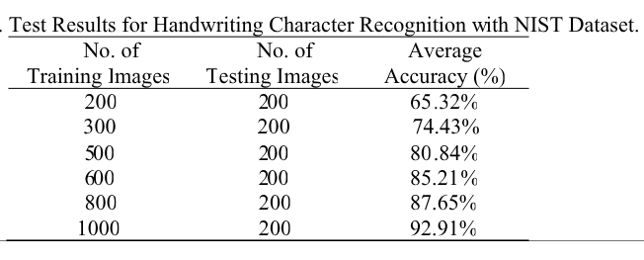
A karakterfelismerés a fent említett hasznok miatt egy sűrűn kutatott terület, viszont a szakirodalom nagy része inkább az írott betűk felismerésével foglalkozik. Az 1. forrásunkban is egy ilyen adathalmazon tudtak elérni 92,91% -os pontosságot konvolúciós hálókat használva, ahogy a mellékelt ábrán is látszik.
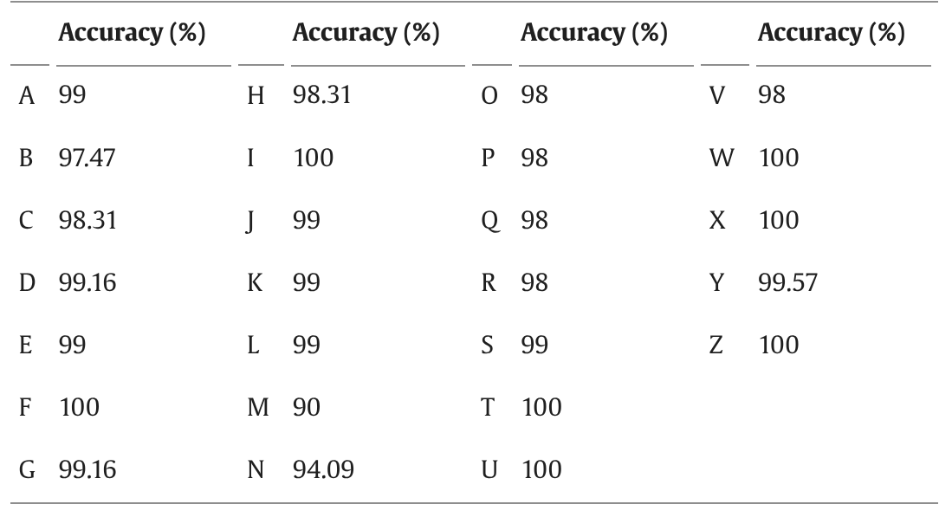
Olyan kutatást, ami nyomtatott szövegekkel foglalkozik, egyet találtunk, ez azonban nem konvolúciót, hanem SOM (Self Organizing Map) -et használtak az osztályozáshoz és csak nagy betűkkel foglalkozott. Ennek a cikknek látható a betűre lebontott helyessége.

Feladat és adathalmaz ismertetése

Az adatahalmazt két tömörített fájlként kaptuk meg, ezeket kitömörítve számozott mappákba rendezve találhatók meg egyes típusú karakterek képei. Az 1-10-ig találhatók a számok 0-9-ig. 11-36-ig az angol abc betűnek nagy, 37-62-ig a kicsi változatai. A képek 128x128 pixelesek. Az adathalmazt különböző betűtípusú nyomtatott karaktereket képzik. A feladatunk, ezt tanítóadatként felhasználva egy mélytanulási osztályozó modell tervezése és tanítása, ami képes ismeretlen képren azonosítani a tanítóadatokban szereplő karaktereket valamelyikét.
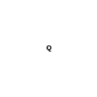
Az adathalmazt tüzetesebben megvizsgálva felfedeztünk lehetséges problémákat, melyek megnehezíthetik a modell tanítását és ronthattják a predikciók jóságát. Találtunk olyan karaktereket, melyek nagyon kis méretűek, majdnemhogy egy pontként látszanak a kép közepén. Emiatt lehetséges, hogy szükség less valamilyen outlier szűrésre az adatok felhasználása előtt.
Rendkívül kicsi Q

Emellett találtunk olyan karaktereket, ahol a kis és nagy változatok vagy nagyon hasonlóak, vagy akár teljesen megegyeznek egymással. Ez várhatóan rontani fogja a találati rátát ezeknél a karaktereknél.
Egy kép a kis q-kból
Egy kép a nagy Q-kból
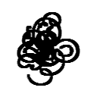
Találtunk más „érdekes” karaktereket is, amik emberi szemmel nem nagyon lehet meghatározni. Érdekes lesz látni, hogy a modell hogyan fog ezekre reagálni és meg tudja-e tanulni azonosítani őket.
Az adathalmaz más szempontokból viszont igen kiváló, ugyanis a képek minősége rendkívül jó. Élesek, méretük azonos így ezen a téren nem kell rajtuk változtatni, vagy szűrni őket.
Érdekes L
Emellett kaptunk még egy teszt adathalmazt is, melyek teljesen címkézetlenek. Ezt felhasználva fogjuk a projekt végén létrehozni a predikciós fájlunkat, ami alapján majd értékelhető lesz a modellünk.

Megvalósítás lépései

Shuffle Data, Cross-validation, Early Stopping, Dropout Regularization, L1/L2 Regularization(?),

Eredmények

Konklúzió

Kontribúció eloszlása

Irodalomjegyzék

1: https://www.researchgate.net/publication/352388162_Handwritten_character_recognition_using_convolutional_neural_network
2: https://www.sciencedirect.com/science/article/pii/S2314717215000355

